113學年度 第 1 學期

資料庫管理系統
Database Management Systems (1131MI4002301)

期末專題名稱：太陽能管理系統

授課教授：蘇秋紅教授
課程助教：何芳賢助教
學生姓名：許良宏
學號：B11209032

目錄
一、資料和功能需求分析 3
■ 功能需求分析： 3
■ 包含實體型態有： 3
■ 關係和基數： 5
二、系統ERD圖 5
三、系統開發架構 5
■ 網頁架構圖： 6
■ 後端開發環境 (github連結) 6
■ 前端開發環境 (github連結) 7
四、系統使用說明 8
■ CRUD使用說明 (以Solar Panel列表頁面為例) 8
■ 交叉查詢使用說明 11
五、心得 16

一、資料和功能需求分析
專案主題：太陽能板監控系統
隨著永續發展和環保意識的提升，太陽能發電系統在現代建築中扮演越來越重要的角色。為了確保太陽能板系統的正常運作和最佳效能，開發一套完整的監控管理系統變得至關重要。本組便以此為出發點，設計一套完整的太陽能板監控系統，提供管理者即時監控和分析的工具。在此迷你世界中，該系統必須要能夠記錄太陽能板的基本資料、維護記錄、即時發電數據，以及相關的警報信息等紀錄。
- 功能需求分析：
此資訊系統功能需求包括：
- 基本資料管理功能：
- 太陽能板資料維護介面
- 維護記錄資料維護介面
- 發電數據記錄管理介面
- 用戶資料維護介面
- 報警記錄管理介面
- 新增、修改、刪除、查詢各資料表的資料(要符合資料的一致性)
- 太陽能板發電量統計
- 太陽能板故障查詢
- 太陽能板維護紀錄查詢
- 太陽能板溫度及地點的發電量統計
- 使用者發電量排名
- 太陽能板模型數據統計

- 包含實體型態有：
1.太陽能板 (SolarPanel)：
- 板材ID (PanelID, 主鍵) - 每個太陽能板的唯一識別碼。
- 型號 (Model) - 太陽能板的廠牌和型號。
- 安裝位置 (Location) - 例如：A 棟屋頂、B 棟 5 樓陽台。
- 狀態 (Status) - 例如：運行中、故障、維護中。
- 面積 (Area) - 太陽能板的面積，影響發電量。
- 額定功率 (RatedPower) - 太陽能板的最大輸出功率。
2.維護記錄 (MaintenanceRecord)：
- 記錄ID (RecordID, 主鍵)
- 板材ID (PanelID, 外鍵) - 關聯到 "太陽能板" 實體。
- 維護日期 (MaintenanceDate)
- 維護人員 (Maintainer) - 可以是維護人員的 ID 或姓名，需要根據你的 "用戶" 實體設計來決定。
- 問題描述 (Description)
- 維護結果 (Result) - 例如：已修復、更換零件、待觀察。
3.發電數據 (PowerGenerationData)：
- 數據ID (DataID, 主鍵)
- 板材ID (PanelID, 外鍵)
- 時間戳 (Timestamp) - 記錄數據產生的精確時間。
- 電壓 (Voltage)
- 電流 (Current)
- 功率 (Power) - 實時功率。
- 發電量 (Energy) - 累計發電量，可以是每小時、每天或每月的累計值。
- 環境溫度 (Temperature) - 可以記錄環境溫度，用於分析溫度對發電量的影響。
- 日照強度 (Irradiance) - 可以記錄日照強度，用於分析日照對發電量的影響。
4.用戶 (User)：
- 用戶ID (UserID, 主鍵)
- 用戶名 (Username)
- 密碼 (Password)
- 角色 (Role) - 例如：管理員、維護人員、住戶/員工。
- 姓名 (Name)
- 聯繫方式 (Contact) - 例如：電話號碼、Email 地址。
5.報警 (Alarm)：
- 報警ID (AlarmID, 主鍵)
- 板材ID (PanelID, 外鍵)
- 報警時間 (AlarmTime)
- 報警類型 (AlarmType) - 例如：低電壓、過流、通訊故障。
- 處理狀態 (Status) - 例如：未處理、已處理、已忽略。
- 處理人員 (Handler) - 可以是維護人員的 ID 或姓名。
- 處理時間 (HandleTime)
- 處理結果 (HandleResult) - 例如：已修復、需要進一步檢查。

- 關係和基數：
- 太陽能板 1：N 維護記錄： 一個太陽能板可以有多個維護記錄。
- 太陽能板 1：N 發電數據： 一個太陽能板可以產生多條發電數據。
- 太陽能板 1：N 報警： 一個太陽能板可以觸發多個報警。
- 用戶 1：N 太陽能板： 一個用戶可以查看多個太陽能板的數據 (例如管理員可以查看所有太陽能板，住戶只能查看自己房屋的)。
- 維護人員 M：N 報警： 一個維護人員可以處理多個報警，一個報警也可以由多個維護人員處理 (例如多人協作處理)。 注意： M：N 關係需要建立一個新的關聯表來表示，例如 "AlarmHandling"，包含 AlarmID 和 HandlerID 作為外鍵。

二、系統ERD圖
依據上述情境的各實體型態敘述，將資料需求繪製成以下的實體關係圖。
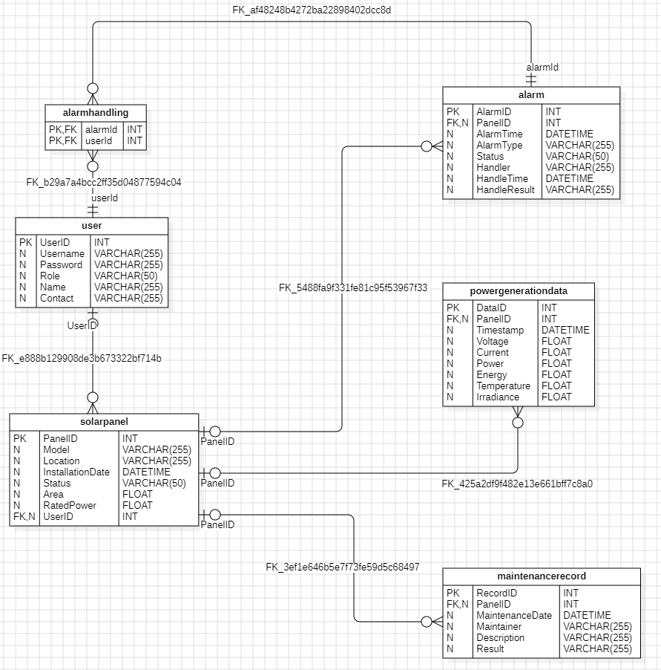

三、系統開發架構
本專案開發了一套基於 Node.js、Express.js 和 React 的太陽能板監控系統，旨在提供實時數據監測、故障警報、效能分析等功能，協助使用者最佳化太陽能發電效率，並實現永續能源的目標。
- 網頁架構圖：
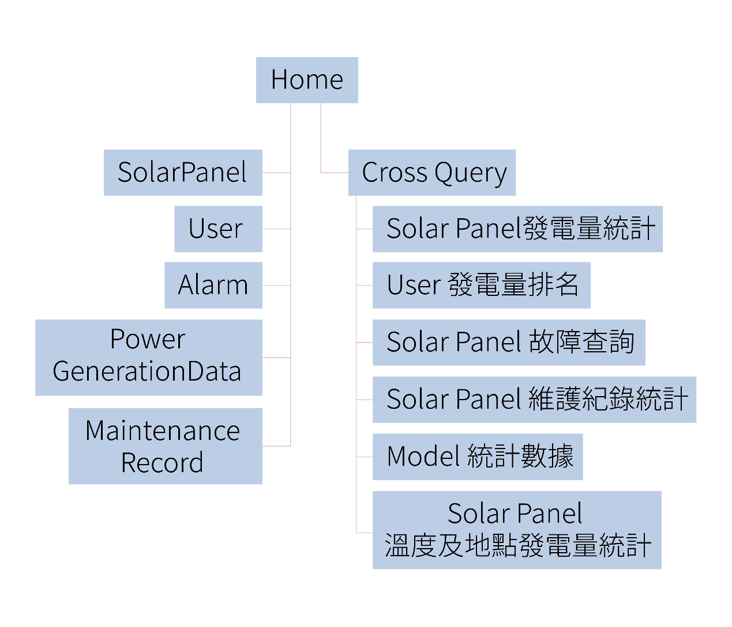

■ 後端開發環境 (github連結)
- 程式語言： TypeScript
- 框架： Node.js with Express.js
- 資料庫： MySQL
- ORM： TypeORM
- 其他函式庫：
  - mysql2： MySQL 驅動程式
  - morgan： HTTP 請求記錄器
  - cors： 跨域資源共享 (CORS) 中介軟體
- 開發工具：
  - IDE 或程式碼編輯器：VS Code
  - 終端機或命令提示字元
  - npm
  - MySQL Workbench

■ 前端開發環境 (github連結)
- 程式語言： JavaScript
- 框架： React
- 函式庫：
  - axios： HTTP 客戶端
  - react-router-dom： 前端路由
  - @mui/material： Material UI 元件庫
  - @mui/x-data-grid： Material UI Data Grid 元件
  - recharts： 圖表庫
- 開發工具：
  - IDE 或程式碼編輯器：VS Code
  - 終端機或命令提示字元
  - npm
  - 瀏覽器：Edge

四、系統使用說明

■ CRUD使用說明 (以Solar Panel列表頁面為例)
- 新增 (Create)：按紅色圈圈中的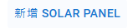，再填寫圖二中的資料後按新增即可新增資料。
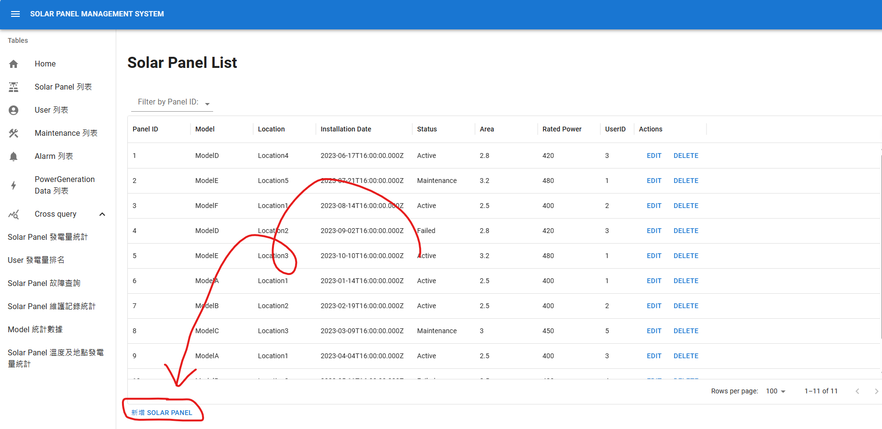
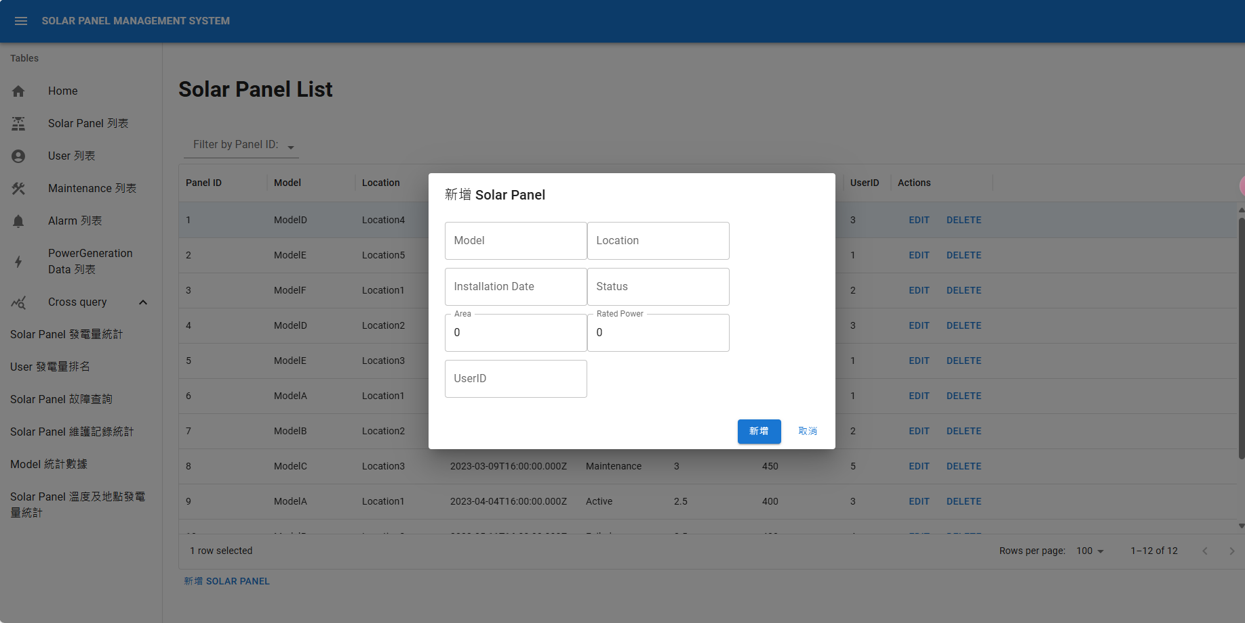

- 查詢 (Read)：依Panel ID，紅色圈圈中的Select會顯示所有的Panel ID，選擇後表格中會顯示使用者所選Panel ID的資料。
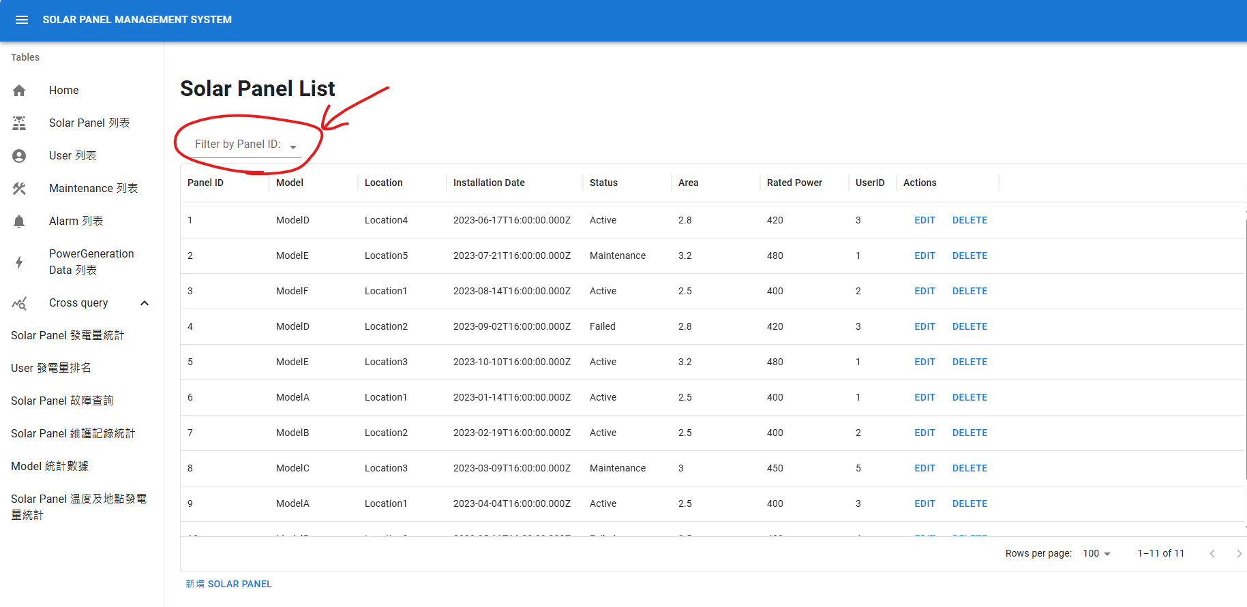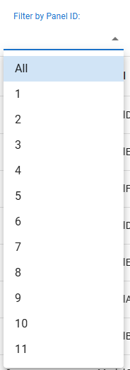
- 修改 (Upload)：按紅色圈圈中的Edit即可以修改，會自動帶入所選資料的內容，僅需選擇需修改的部分即可。
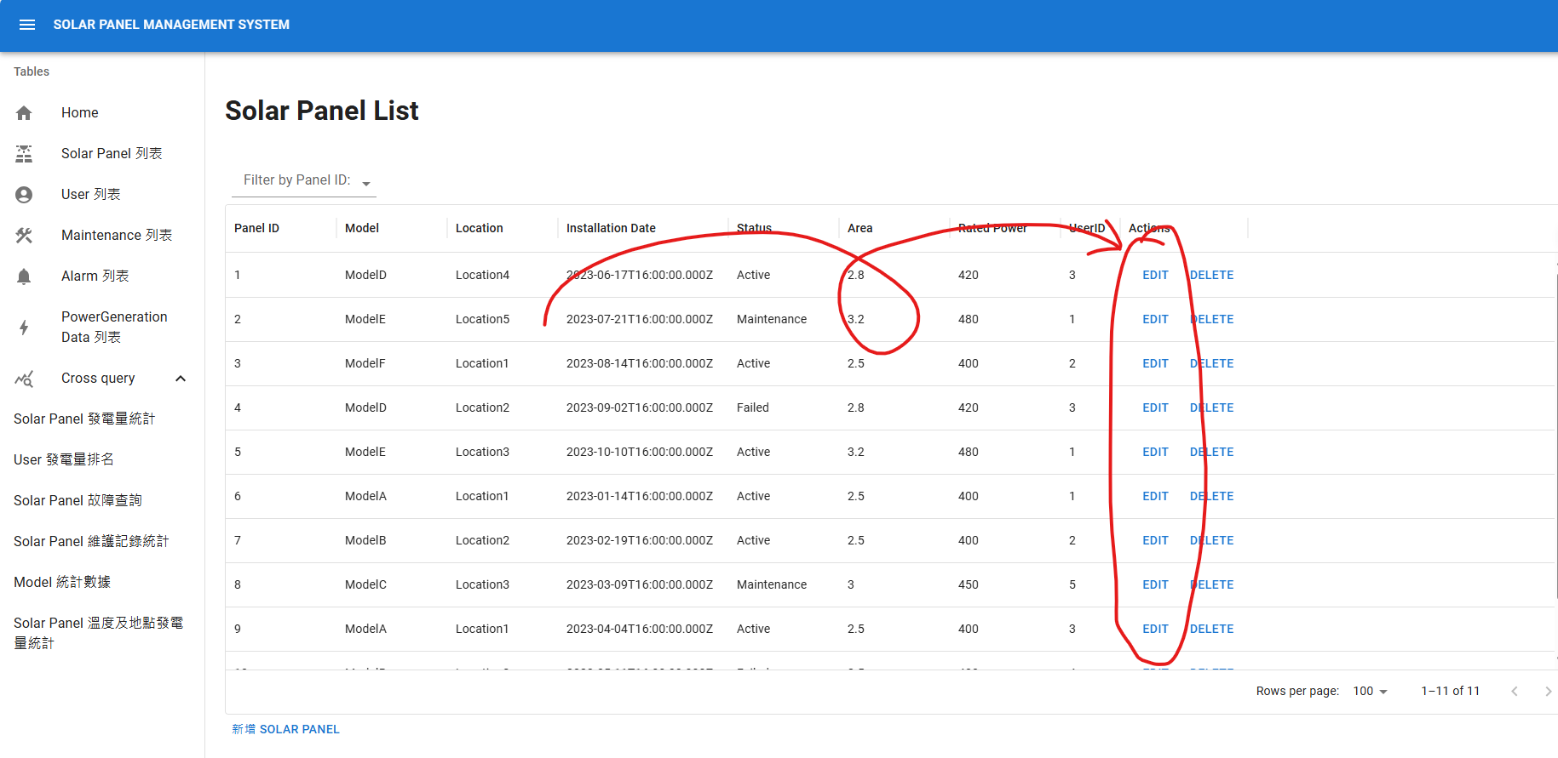
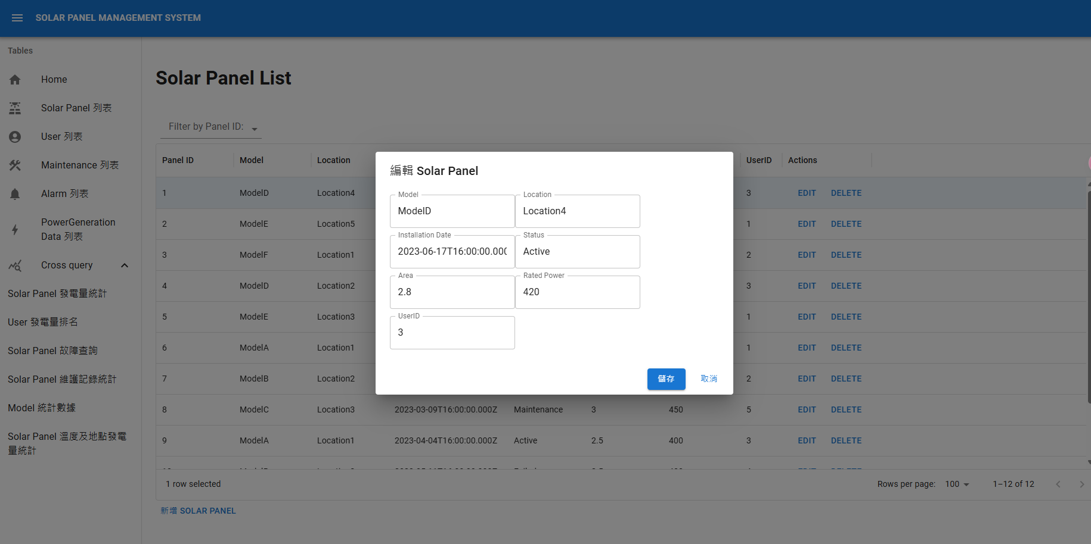
- 刪除 (Delete)：按下紅色圈圈中的，會跳出確認刪除的通知，按確認後即可刪除該筆資料。
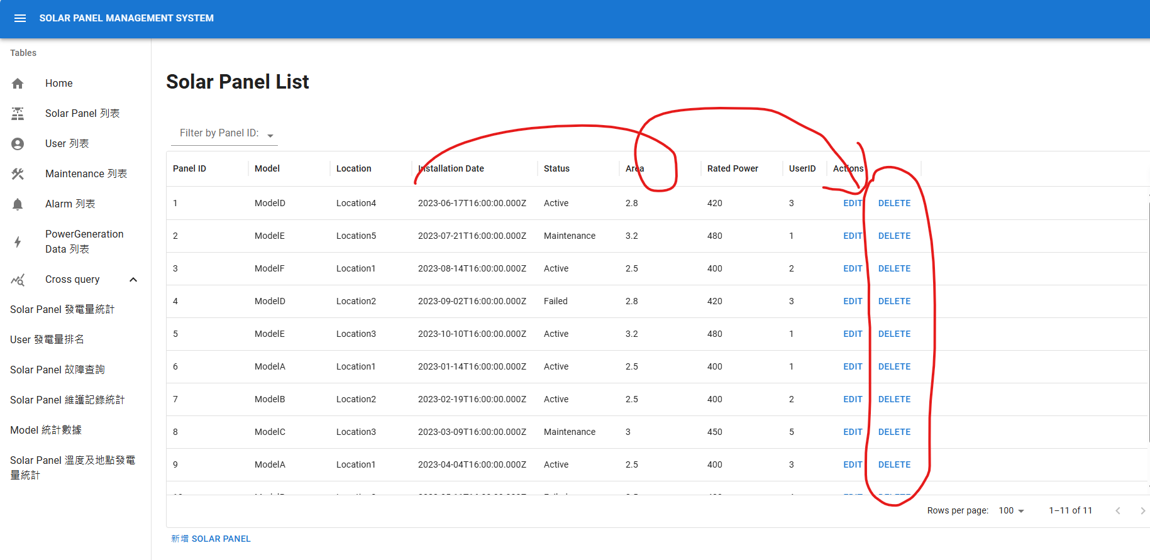
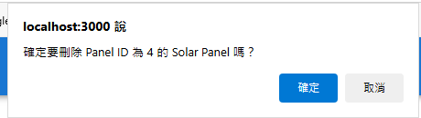

■ 交叉查詢使用說明
- Solar Panel 總發電量：顯示每個太陽能板的總發電量，且有視覺化的Bar Chart
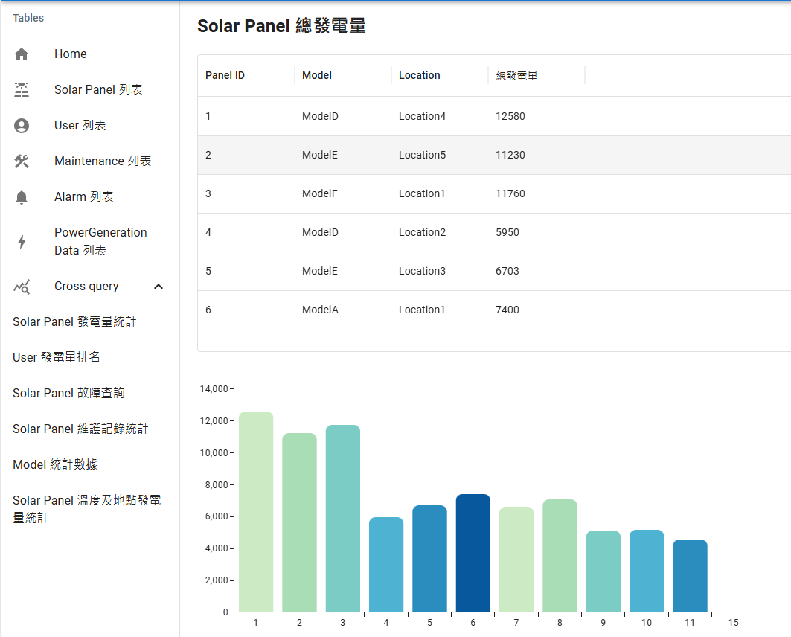
- User 發電量排名：顯示每個使用者擁有的太陽能板的總發電量，且有視覺化Bar Chart
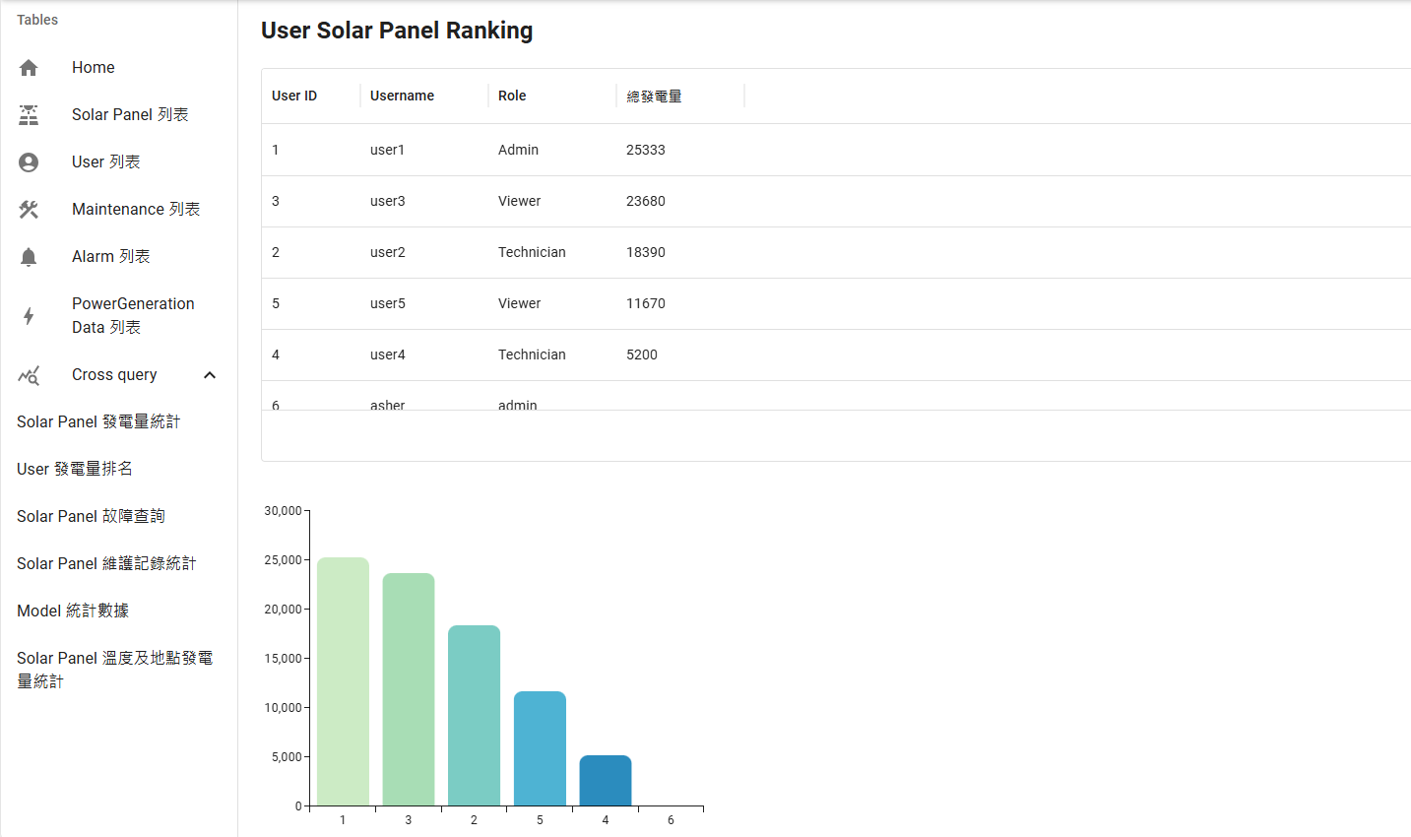

- Solar Panel故障追蹤：從紅色圈圈中的選單中選擇要查詢的太陽能板編號(以Panel 1為例)，表格中會顯示其所有的故障紀錄。
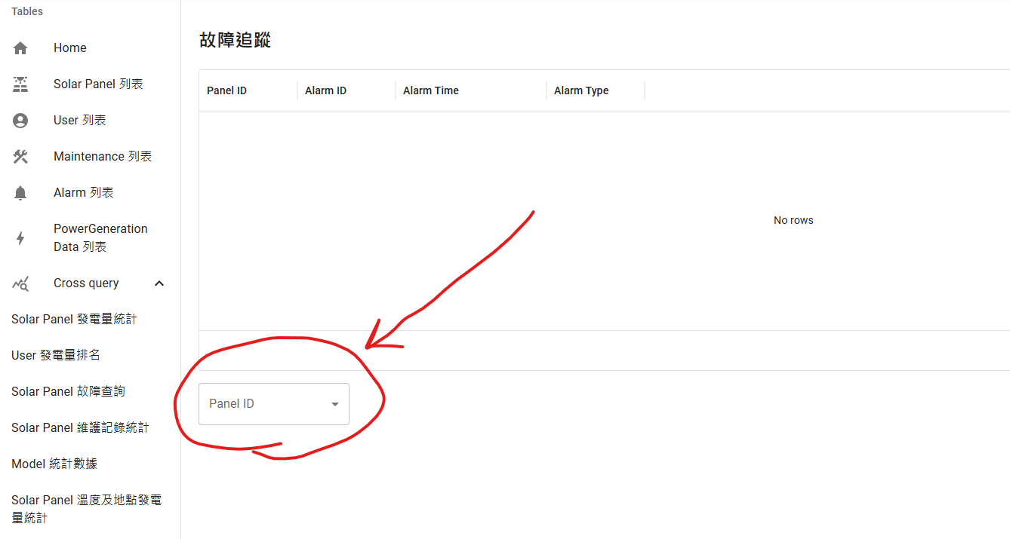
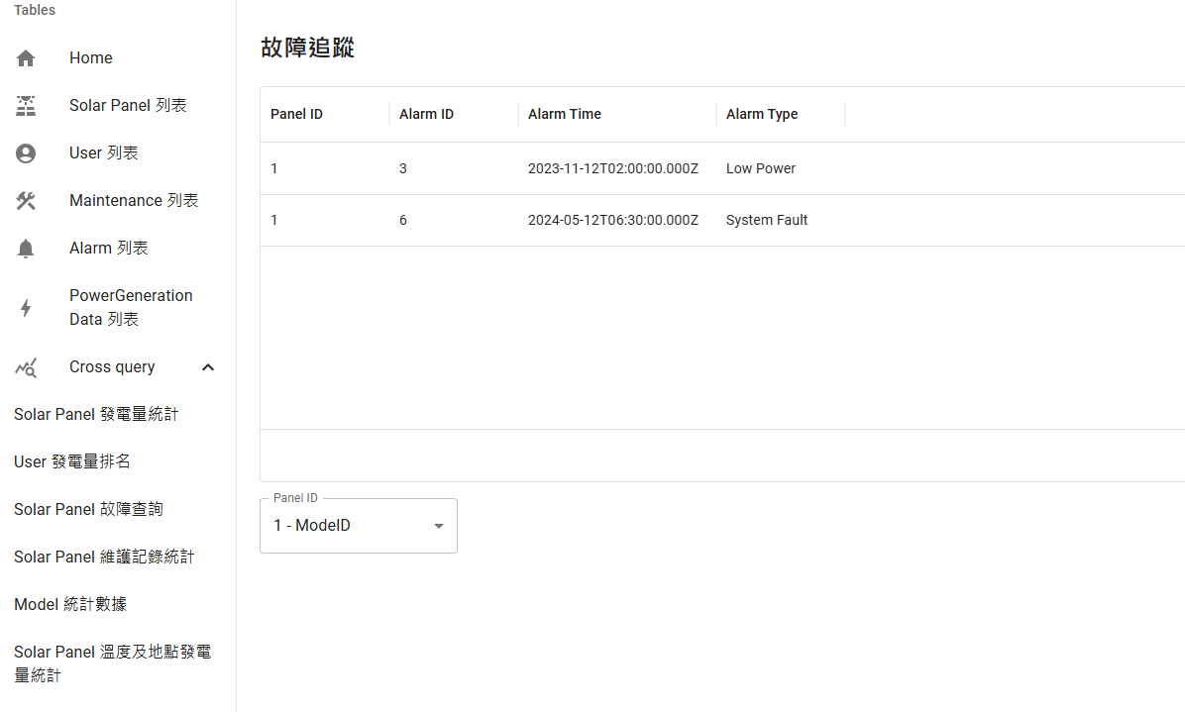

- Solar Panel維護紀錄統計：從紅色圈圈中的選單中選擇要查詢的太陽能板編號(以Panel 1為例)，表格中會顯示其所有的維護紀錄。
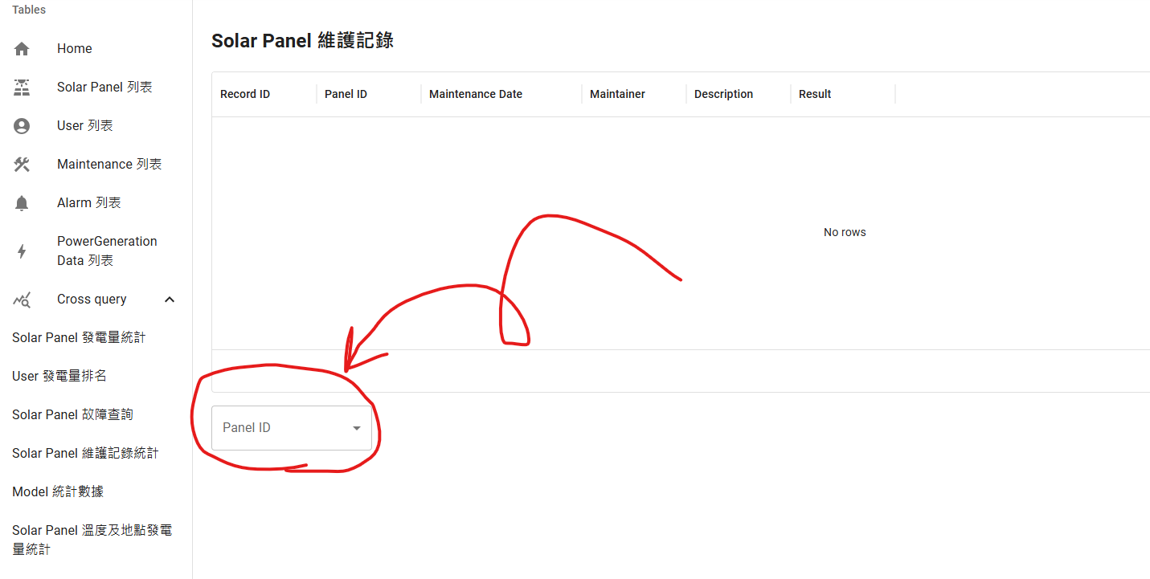
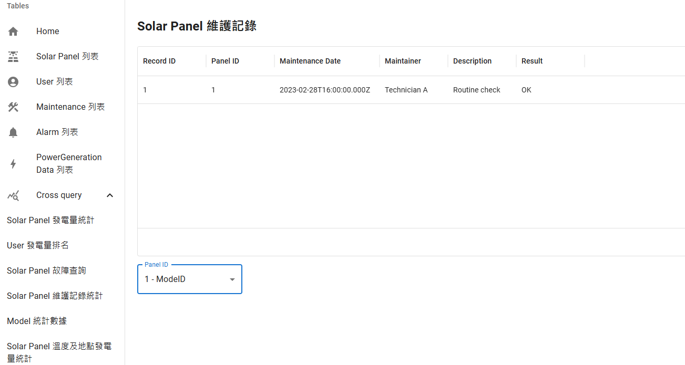

- Model統計數據：顯示每種Model的總發電量，且有視覺化的Bar Chart
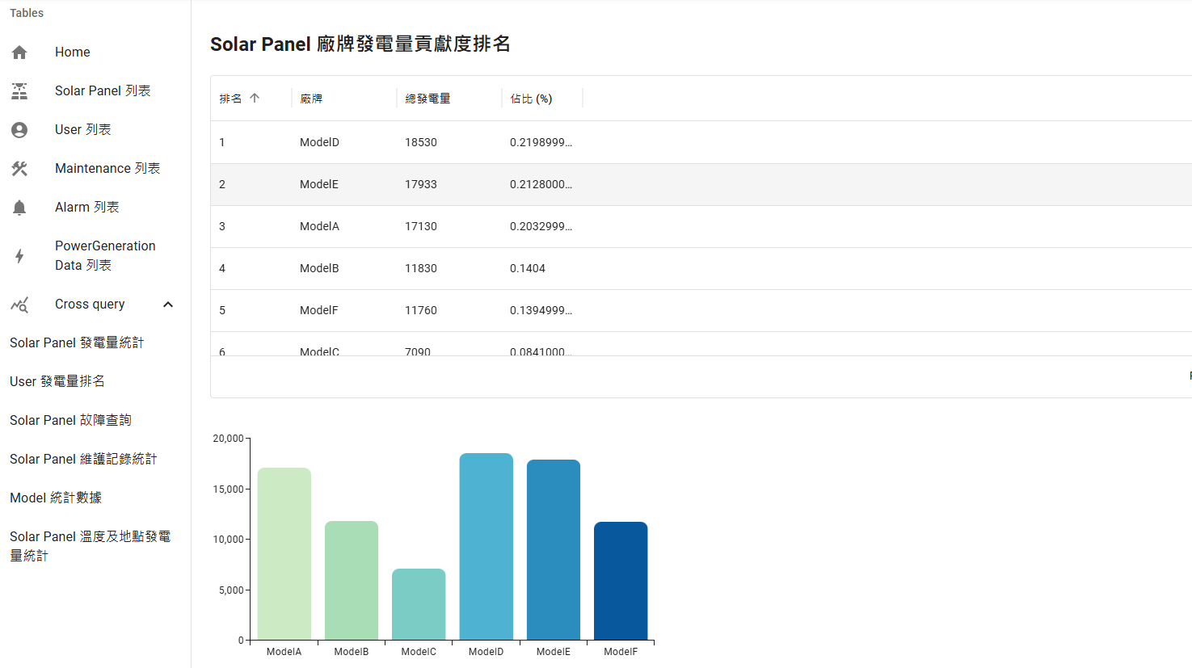

- Solar Panel溫度及地點發電量統計：選擇紅色圈圈中的Location(以Location 1為例)、統計開始及結束時間(時間為自動帶入2022/12/06~今天)，表格中即會顯示相對應資料，且下方有視覺化Scatter Chart。
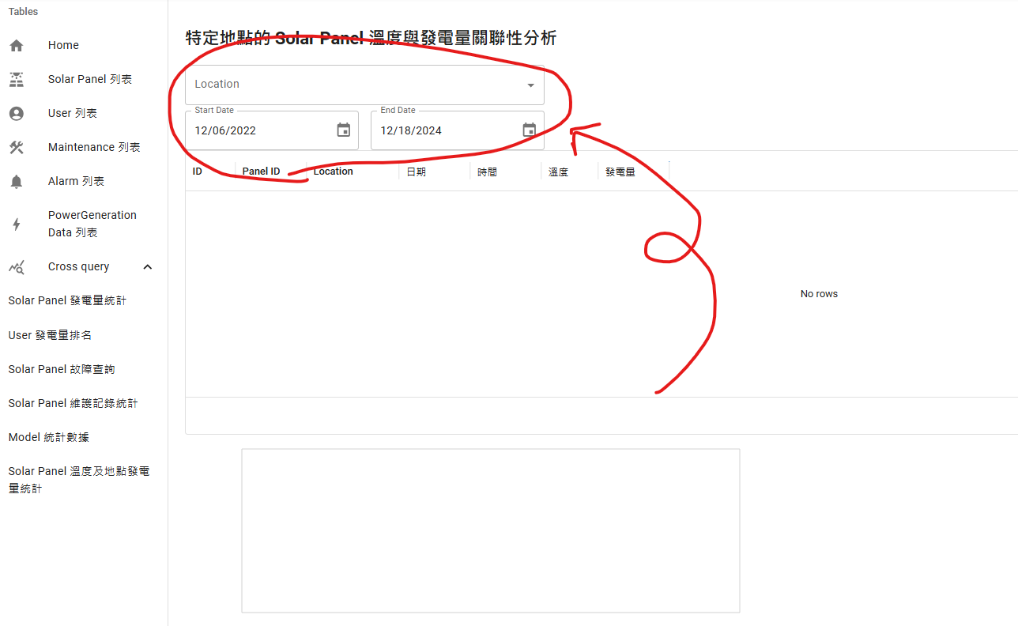
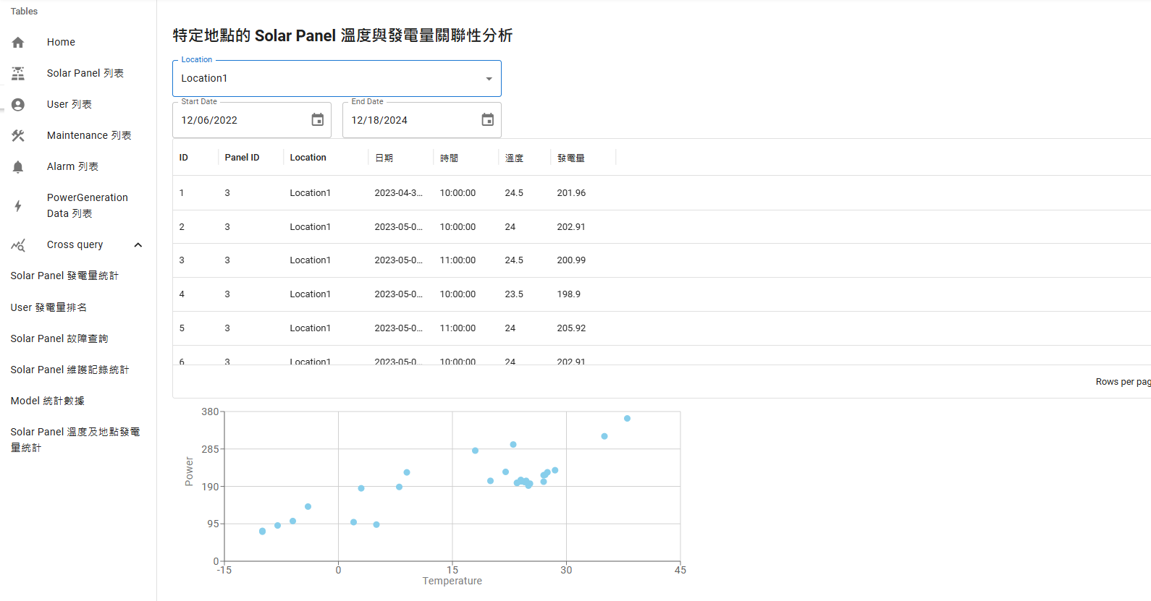

五、心得
這次的期末專題，我選擇開發一套太陽能監控系統，旨在建立一個能夠即時監測太陽能板運作狀態、發電量及環境數據的平台。這個系統同時提供資料視覺化和警報功能，方便使用者有效掌握太陽能系統的效能表現，並在發生異常狀況時及時應對。
系統架構採用前後端分離的設計，前端使用 React 框架搭配 MUI 元件庫，提供使用者友善的操作介面；後端則選用 Node.js 和 Express 框架，負責處理資料邏輯和API 接口。資料庫方面，我們採用 MySQL，並導入 TypeORM 作為物件關聯對映 (ORM) 工具，簡化資料庫操作。
專案的開發流程大致可分為以下幾個階段：
- 需求分析： 首先確立系統應具備的功能，並進行資料庫的初步設計。
- 前端開發： 著重於使用者介面的設計與開發，並透過 API 與後端進行資料串接。
- 後端開發： 負責設計 RESTful API 接口，實作資料庫操作和相關的業務邏輯。
- 整合測試： 將前後端系統整合，進行完整的功能測試及錯誤修正。
在開發過程中，我遇到了不少技術上的挑戰，但也從中學習到許多寶貴的經驗：
- 前端資料視覺化： 為了將監測數據有效地呈現給使用者，我選用了 MUI X Data Grid 和 Charts 元件庫。這需要學習新的語法和設定方式，尤其在圖表的客製化和處理不同格式的資料時，花費了相當多的時間進行研究和調整。
- 後端 API 設計： 如何設計符合 RESTful 規範的 API 接口，以及如何有效地運用 TypeORM 進行資料庫操作，是後端開發的重點。過程中參考了許多文件和範例程式碼，並經過多次的嘗試與修正才得以完成。
- TypeORM 的使用： 雖然 TypeORM 大幅簡化了資料庫操作，但仍需要深入理解其 Entity、Repository 和 QueryBuilder 等核心概念，並熟悉各種查詢和操作方法。
透過克服這些挑戰，收穫了豐碩的學習成果：
- 深入了解 TypeORM： 更加掌握 TypeORM 的核心概念和使用方法，能夠更有效率地進行資料庫操作。
- 熟悉前後端整合： 學習到如何透過 API 串接前後端系統，以及如何處理資料傳輸和錯誤回報。
- 提升資料視覺化能力： 熟練使用 MUI Charts 呈現數據，並能根據需求進行客製化調整。
- 完整理解系統運作流程： 透過這次專案，我對一套完整的前端、後端和資料庫系統的運作流程有了更全面的認識。
回顧整個專案的開發歷程，初期面對陌生的技術和繁重的工作量，確實感到有些焦慮。但隨著一步步的學習和實作，我逐漸掌握了開發的節奏，並在解決問題的過程中獲得了莫大的成就感。
開發過程中也並非一帆風順，例如 API 設計不夠完善、圖表顯示出現錯誤等狀況。這些問題曾讓我感到沮喪，但也讓我學會以更耐心和細心的態度分析問題、尋找解決方案，並從錯誤中學習成長。我認為這次專案最大的收穫是大幅提升了我的問題解決能力。透過不斷的嘗試和修正，我學會如何獨立解決問題，並更有自信地面對未來的挑戰。
展望未來，我認為目前的太陽能監控系統還有許多可以精進的地方，例如：
- 完善使用者權限管理： 導入登入系統，區分管理員和一般使用者，並設定不同的資料存取權限，以提升系統的安全性。
- 增加更多功能： 擴充系統功能，例如資料匯出、報表產生、歷史資料分析等，以提供更完整的使用體驗。
- 優化使用者介面： 持續改善使用者介面的美觀性和易用性，提升使用者體驗。
- 實際部署： 將系統部署到伺服器上，進行實際的資料監控和警報測試，驗證系統的穩定性和效能。

